Физическим лицам необходимо отчитаться о полученных в 2019 году доходах не позднее 30 апреля 2020 года
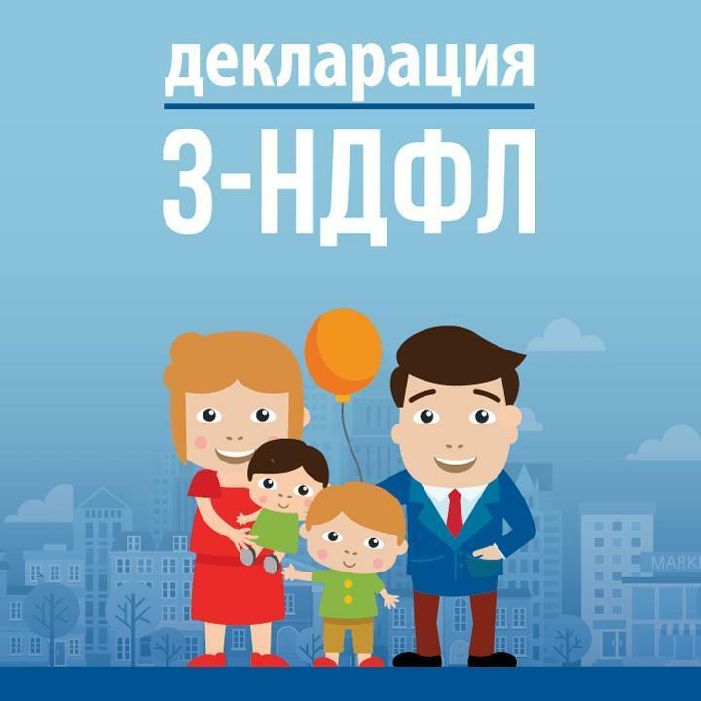
При получении дохода от продажи имущества
квартиры, находившейся в собственности менее минимального срока владения,
от реализации имущественных прав (переуступка права требования)
При получении в дар
недвижимого имущества, транспортных средств, акций, долей, паев от физических лиц, не являющихся близкими родственниками

При получении вознаграждения
от физических лиц и организаций, не являющихся налоговыми агентами, на основе заключенных договоров и договоров гражданско-правового характера, включая доходы по договорам имущественного найма или договорам аренды любого имущества

При получении выигрыша
от операторов лотерей, распространителей, организаторов азартных игр, проводимых в букмекерской конторе и тотализаторе – в сумме до 15 тыс. рублей, а также от организаторов азартных игр, не относящихся к букмекерским конторам и тотализаторам

Номер единого Контакт-центра ФНС России
8-800-222-22-22.
Задекларировать доходы обязаны индивидуальные предприниматели, нотариусы, занимающиеся частной практикой, адвокаты, учредившие адвокатские кабинеты и другие лица, занимающиеся частной практикой

Уплатить исчисленный в декларации налог необходимо не позднее 15 июля 2020 года.

